BAB II
LANDASAN TEORI

Penelitian Terdahulu
Penelitian ini dilakukan tidak terlepas dari hasil penelitian - penelitian terdahulu yang pernah dilakukan sebagai bahan kajian. Hasil penelitian yang dijadikan kajian juga membahas topik mengenai game edukasi sebagai metode mitigasi bencana alam. Di bawah ini merupakan tabel hasil kajian dari beberapa penelitian terdahulu.
Berdasarkan hasil penelitian yang pernah dilakukan oleh Yuliartika (2019) dimana melakukan penelitian berjudul Pengembangan Disaster Surprise Box Sebagai Media Pembelajaran Materi Kesiapsiagaan Bencana Pada Ekstrakurikuler PMR Di Mts Negeri 1 Kecamatan Gondangrejo. Proses pembuatan media pembelajaran disaster surprise box ini menggunakan software Adobe Photoshop CS6 dan software CorelDraw X4. Teknik analisis data yang digunakan yaitu uji T (T-test) dengan Desain pengembangan menggunakan one group pretest-postest. Hasil dari penenlitian ini yaitu penilaian produk akhir oleh responden penelitian memiliki nilai 3,54 dari skala 4,0 dan termasuk kategori “BAIK”.
Dhita dan Fera (2018) membagikan hasil penelitiannya yang berjudul Pengembangan Permainan Sirkuit Mitigasi Bencana Gempa Bumi Untuk Meningkatkan Self Awareness Anak Usia Dini. Penelitian tersebut dilakukan dengan tujuan untuk menemukan model permainan mitigasi bencana gempa bumi dengan menggunakan permainan sirkuit yang dibuat dengan bahan alam untuk meningkatkan self awareness anak. Dengan tes validasi model berupa validasi pakar, hasil dari penenlitian ini yaitu signifikan, efektif dan layak.
Melissa, dkk (2014) menyajikan penelitian dengan judul Perancangan Permainan Media Edukasi Sebagai Pembelajaran Cara Melindungi Diri Dalam Menghadapi Bencana Alam Bagi Anak Usia 7-12 Tahun. Penelitian tersebut mengenai perancangan permainan berjudul SIAGA yang mengajarkan cara melindungi diri terhadap bencana bagi anak. Dirancang secara menarik dan mengedukasi anak. Pada penenlitian ini, peneliti menyimpulkan bahwa Anak-anak Indonesia perlu untuk diberikan informasi mengenai budaya perlindungan diri terhadap bencana. Caranya dengan memberi informasi yang menarik bagi mereka serta gampang dimengerti dan dipahami oleh anak-anak.
Solinska, dkk (2018) melakukan penelitian berjudul An overview of serious games for disaster risk management – Prospects and limitations for informing actions to arrest increasing risk. Pada penelitian tersebut dilakukan Peninjauan terhadap game serius / simulasi yang berkaitan dengan disaster risk management (DRM) dan berfungsi sebagai alat pendidikan dan keterlibatan untuk masyarakat yang terkena dampak, pembuat kebijakan, dan pihak berkepentingan lainnya. Hasil dari penelitian ini adalah adalah game serius / simulasi dapat membantu disaster risk management (DRM), khususnya dalam bidang peningkatan kesadaran risiko bencana, mengidentifikasi bahaya, melakukan tindakan pencegahan, memicu empati dan pengambilan perspektif.
Berdasarkan penelitian diatas, penulis mengambil kesimpulan bahwa game mengenai penangan bencana alam sangat cocok digunakan sebagai metode untuk menambah wawasan masyarakat mengenai tindakan darurat mulai dari melakukan tindakan penyelamatan hingga memicu tanggap bencana. Melihat hal tersebut, bidang bencana alam yang dijadikan sebagai topik pembuatan game juga harus ditambah melihat penelitian sebelumnya lebih banyak berfokus terhadap bencana secara umum atau hanya bencana gempa bumi saja.

Bencana
Bencana secara umum adalah peristiwa atau rangkaian peristiwa yang mengancam dan mengganggu kehidupan dan penghidupan masyarakat yang disebabkan, baik oleh faktor alam atau faktor non-alam maupun faktor manusia sehingga mengakibatkan timbulnya korban jiwa manusia, kerusakan lingkungan, kerugian harta benda, dan dampak psikologis. (Undang-Undang Republik Indonesia Nomor 24 Tahun 2007 Tentang Penanggulangan Bencana, 2007).
Menurut Sudibyakto (2015), bencana mengakibatkan terguncangnya kemapanan kehidupan suatu komunitas. Sesuai dengan skala dan keseriusan guncangan-guncangan yang ditimbulkan oleh bencana tersebut, dan daya tangkal (coping capacity) komunitas, tindak pertama yang dilakukan baik oleh komunitas yang terkena bencana maupun komunitas dari luar, mencakup individu, paguyuban, organisasi bahkan pemerintah dalam dan luar negeri, adalah upaya penyelamatan korban (rescue) yang diikuti dengan tahap tanggap darurat. Tahap selanjutnya adalah merehabilitasi dan membangun kembali (rekonstruksi) yang pada dasarnya adalah membangun kembali kemapanan dan keseimbangan kehidupan serta keharmonisan dalam berbagai hubungan yang ada di masa sebelum bencana terjadi. Kemapanan baru ini dapat relatif sama dengan keadaan sebelum bencana terjadi, atau sedikit berbeda dari sebelumnya, bahkan berbeda sama sekali (Sudibyakto dkk., 2015).
Bencana Alam merupakan bencana yang disebabkan oleh peristiwa atau serangkaian peristiwa yang disebabkan oleh alam seperti gempa bumi, gunung meletus, tanah longsor, angin topan dan banjir (Undang-Undang Republik Indonesia Nomor 24 Tahun 2007 Tentang Penanggulangan Bencana, 2007).
Bencana tidak dapat dihindari, akan tetapi dapat dikurangi dampak negatif atau risiko bencananya. Agar mengurangi risiko bencana, maka bencana harus dapat dikelola. Konsep pengelolaan bencana telah mengalami pergeseran paradigma dari pendekatan konvensional menuju pendekatan holistik (menyeluruh). Setelah itu paradigma yang berkembang adalah paradigma mitigasi, yang tujuannya lebih diarahkan pada identifikasi daerah-daerah yang rawan bencana, mengenali pola-pola yang dapat menimbulkan kerawanan, serta melakukan tindakantindakan mitigasi, baik yang bersifat struktural maupun non-struktural (Pribadi & Yuliawati, 2008).

Gempa Bumi
Gempa bumi (earthquake) adalah peristiwa bergetar atau bergoncangnya bumi karena pergerakan/pergeseran lapisan batuan pada kulit bumi secara tiba‐tiba akibat pergerakan lempeng‐lempeng tektonik. Gempa bumi yang disebabkan oleh aktivitas pergerakan lempeng tektonik disebut gempa bumi tektonik. Namun selain itu, gempa bumi bisa saja terjadi akibat aktifitas gunung berapi yang disebut sebagai gempa bumi vulkanik (Sunarjo dkk., 2012). Hingga saat ini gempa bumi tidak dapat dideteksi kapan terjadinya oleh para peneliti dan ahli. Salah satu cara untuk menghadapi bencana alam gempa bumi adalah dengan melakukan latihan yang dapat bermanfaat dalam menghadapi reruntuhan saat gempa bumi, seperti merunduk, perlindungan terhadap kepala, berpegangan ataupun dengan bersembunyi di bawah meja.
Gempa bumi tektonik adalah gempa bumi yang disebabkan oleh pelepasan energi elastis yang tersimpan dalam lempeng tektonik. Karena adanya dinamika yang terjadi pada lapisan mantel bumi, lempeng tektonik bumi kita ini terus menerima energi dari lapisan tersebut (Sunarjo dkk., 2012). Penyebab utama timbulnya banyak korban akibat bencana adalah karena kurangnya pengetahuan masyarakat tentang bencana dan kurangnya kesiapan masyarakat dalam mengantisipasi bencana tersebut. Khusus untuk gempa bumi korban yang meninggal banyak terjadi karena tertimpa reruntuhan akibat bangunan yang roboh (Pribadi & Yuliawati, 2008).

Banjir
Banjir (flood) adalah debit aliran air sungai yang secara relative lebih besar dari biasanya/normal akibat hujan yang turun di hulu atau disuatu tempat tertentu secara terus menerus, sehingga tidak dapat ditampung oleh alur sungai yang ada, maka air melimpah keluar dan menggenangi daerah sekitarnya. Banjir merupakan suatu peristiwa alam biasa, kemudian menjadi suatu masalah apabila sudah mengganggu kehidupan dan penghidupan manusia serta mengancam keselamatan (Tondobala, 2011).

Angin Puting Beliung
Angin puting beliung adalah angin kencang yang berputar dari awan cumulonimbus dengan kecepatan lebih dari 34.8 knots sekitar 64,4 kilometer (km)/jam yang terjadi dalam waktu singkat. Angin puting beliung di lautan yang selanjutnya disebut waterspout adalah angin kencang yang berputar yang keluar dari awan cumulonimbus dengan kecepatan lebih dari 34,8 knots atau 64,4 kilometer (km)/jam dan terjadi di laut dalam waktu singkat (Ikatan Ahli Kebencanaan Indonesia, 2016). Angin puting beliung berpotensi terjadi saat musim penghujan dimana curah hujan sangat tinggi juga saat peralihan musim (Badan Nasional Penanggulangan Bencana, 2012).

Mitigasi
Mitigasi adalah serangkaian upaya untuk mengurangi risiko bencana, baik melalui pembangunan fisik maupun penyadaran dan peningkatan kemampuan menghadapi ancaman bencana (Undang-Undang Republik Indonesia Nomor 24 Tahun 2007 Tentang Penanggulangan Bencana, 2007).
Mitigasi Bencana alam adalah serangkaian upaya untuk mengurangi risiko bencana alam, baik melalui pembangunan fisik maupun penyadaran dan peningkatan kemampuan menghadapi ancaman bencana. Salah satu tujuan dari mitigasi bencana alam yaitu meningkatkan pengetahuan masyarakat dalam menghadapi serta mengurangi dampak bencana, sehingga masyarakat dapat hidup dan bekerja dengan aman (BPBD Karanganyar, 2018).
Tindakan mitigasi berhubungan erat dengan kondisi tanggap darurat bencana, dimana tanggap darurat bencana merupakan serangkaian kegiatan yang dilakukan dengan segera pada saat kejadian bencana untuk menangani dampak buruk yang ditimbulkan, yang meliputi kegiatan penyelamatan dan evakuasi korban, harta benda, pemenuhan kebutuhan dasar, perlindungan, pengurusan pengungsi, penyelamatan, serta pemulihan prasarana dan sarana (Undang-Undang Republik Indonesia Nomor 24 Tahun 2007 Tentang Penanggulangan Bencana, 2007).

Videogame
Menurut Nicolas Esposito (2005), videogame merupakan permainan yang kita mainkan berkat teknologi audiovisual dan bisa berdasarkan dari sebuah cerita (Esposito, 2005). videogame memiliki bentuk kultur, seni, cerita, alat edukasi dan banyak lagi. Namun sejatinya videogame merupakan permainan (Esposito, 2005).
Videogame dapat didasarkan dari sebuah cerita, namun dalam beberapa game tidak terdapat cerita di dalam game. Sebagai contoh pada game Tetris (1985), merupakan permainan yang memiliki tantangan abstrak dan tidak membutuhkan cerita. Terdapat banyak cara dalam memasukkan elemen cerita dalam videogame seperti latar belakang cerita, cutscenes, adegan antar level, ataupun mengenalkan kejadian penting di dalam game (Esposito, 2005).
Videogame tidak hanya berkembang dari elemn cerita dan adegan antar level, dengan perkembangan teknologi videogame ikut mengembangkan aspek-aspek yang menyajikan pengalaman bermain lebih pada pengguna salah satunya adalah aspek Tiga Dimensi (3D). Gunter & Kenny Mengatakan game 3D menggunakan data representasi geometris tiga dimensi (X, Y, Z). Dalam sebuah game 3D, sebuah objek dapat dilihat dari sudut pandang penuh 360° oleh pengguna (dalam Abdi & Tanjung, 2013).
Aspek genre juga berperan penting dalam sebuah game. Genre yang ada pada game memperlihatkan pola umum tantangan dan pola permainan dari game tersebut. Dengan perkembangan informasi seperti sekarang, genre dari game masih terus berkembang (Abdi & Tanjung, 2013), salah satu genre game tersebut adalah simulasi, dimana genre tersebut memvisualisasikan aktifitas didalam game yang mengikuti aktivitas dari kehidupan nyata.

Unity
Unity merupakan perangkat lunak pengembang software yang terintegrasi untuk membuat konten interaktif seperti videogame, visualisasi arsitektural, dan real-time 3D animation. Editor pada unity dijalankan di windows dan Mac OS X. Dengan begitu unity dapat mendukung pembuatan game di platform windows, Mac, Wii, Ipad, dan Iphone. selain itu unity juga bisa menghasilkan game berbasis web browser menggunakan plugin web player unity (Kim & Bae, 2014).

XP (eXtreme Programming)
Metode perancangan yang digunakan adalah metode Extreme Programming, berdasarkan pernyataan dari Kent Back yang mengenalkan metode ini sebagai metode ringan yang diperuntukkan kepada tim kecil atau menengah untuk mengembangkan program dengan ritme pengembangan yang stabil dan tujuan yang dapat dicapai (Beck, 2004).
Salah satu tujuan dari XP adalah untuk membawa akuntabilitas dan transparansi kedalam pengembangan perangkat lunak, untuk menjalankan aktivitas bisnis pada umumnya. Tujuan lainnya yaitu meraih hasil yang unggul, pengembangan yang efektif dan efisien dengan galat yang jauh lebih kecil dari yang sudah diperhitungkan (Beck, 2004).
Metode XP merupakan salah satu dari metode agile dimana agile dalam pengembangan sistem berarti kemampuan dalam merespon perubahan-perubahan dari kebutuhan, teknologi dan pelanggan. Selanjutnya pada tahun 2001 para pengembang software mempublikasikan agile manifesto yang membahas mengenai pengembangan tim, perubahan kebutuhan akomodasi, dan keterlibatan pelanggan. Metode XP menyediakan nilai dan ketentuan dalam memandu tindakan tim. Metode XP didasarkan pada nilai-nilai yaitu Communication, Simplicity, Feedback, Courage, dan Respect (Tutorials Point, 2016).
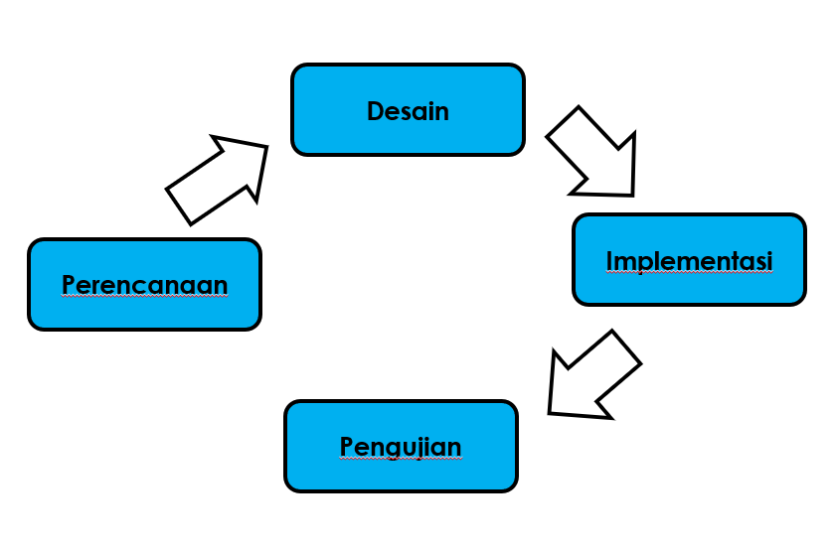
1Gambar 2.1. Alur eXtreme Programming (Tutorials Point, 2016b)
Tahap pengerjaan pertama yang dilakukan dengan metode Extreme Programming adalah perencanaan dimana developer mengumpulkan kebutuhan-kebutuhan user melalui user story. Tujuan tahap planning yaitu untuk mendapatkan gambaran yang jelas mengenai fitur utama, fungsionalitas dan keluaran yang diinginkan (Supriyatna, 2018b).
Tahap kedua adalah pemodelan yaitu proses pembuatan model sistem berdasarkan hasil analisa kebutuhan yang didapatkan. Salah satu pemodelan sistem yang dapat menggunakan Unified Modelling Language (UML) yang terdiri dari beberapa diagram antara lain Use-Case Diagram, Activity Diagram, dan Class Diagram. Tahap selanjutnya yaitu proses coding dimana itu merupakan implementasi dari model yang telah dibuat pada tahap sebelumnya (Supriyatna, 2018b). Pembangunan sistem pada tahapan ini dilakukan dengan menerapkan pair programming dimana dua orang programmer melakukan pengkodean untuk task yang sama dengan menggunakan satu komputer dan satu keyboard. Tugas satu programmer untuk fokus melakukan pengkodean, dan programmer lainnya berperan untuk melakukan observasi dan mengomentari kode program yang telah ditulis (Supriyatna, 2018a).
Selanjutnya merupakan tahapan pengujian terhadap aplikasi yang sudah dibangun. Metode XP mengintegrasikan fase pengujian dengan fase implementasi, dimana semua kode yang dikembangkan memiliki unit tes untuk menghilangkan bug dan setiap kode harus melewati tes tersebut sebelum dirilis. Nilai pengujian pada tahap ini ditentukan oleh pengguna sistem dan berfokus pada fitur dan fungsionalitas dari keseluruhan sistem yang kemudian ditinjau oleh Pengguna system.

Android
Android adalah software platform dan operating system untuk perangkat mobile, yang diselaraskan dengan kernel Linux dan bersifat open-source. Google membeli pengembang dari Android pada tahun 2005 dan resmi diluncurkan pada tahun 2007 (Khanna & Singh, 2016).
Android resmi tersedia bagi pengguna pada akhir tahun 2008. Teknologi android selalu diperbaharui dan ditingkatkan dalam segi fitur dan firmware-nya. Android secara menyeluruh memegang dengan baik dibidang industri mobile dan beberapa industri dengan arsitektur perangkat keras yang berbeda. Ketertarikan industri terhadap Android sangat tinggi yang disebabkan oleh dua alasan utama yaitu Android berbasis open-source dan kedua dikarenakan model arsitekturnya. (Tehseen Bano MohdAnis, 2014).

Virtual Reality
Virtual Reality atau biasa disingkat VR adalah teknologi yang memberikan lingkungan multimedia berbasis komputer yang sangat interaktif di mana pengguna menjadi peserta dalam dunia yang dihasilkan komputer(Okechukwu & Udoka, 2011).
VR memberikan simulasi lingkungan nyata ataupun lingkungan buatan yang dapat dirasakan secara visual dalam tiga dimensi meliputi lebar, tinggi dan kedalaman. Selain itu VR memberikan pengalaman interaktif melalui gerakan, suara dan mungkin dengan sentuhan juga bentuk umpan balik lainnya (YILDIRIM dkk., 2018).
Dalam perkembangannya, VR telah dikembangkan dalam banyak bidang-bidang penting karena terobosan teknologi yang inovatif mulai dari teknologi tampilan, teknologi simulasi, teknologi jaringan, fungsi artifisial teknologi sensor serta teknologi grafis komputer. Beberapa bidang yang telah mengaplikasikan teknologi VR antara lain bidang militer, bidang kesehatan, bidang komersial, pendidikan, dan hiburan (Mathew, 2014).

UML (Unified Modeling Language)
Unified Modeling Language atau disingkat UML merupakan visual modeling language yang dominan dalam bidang objectoriented software development. Bahasa ini diadopsi oleh Object Management Group (OMG) sebagai standar modeling language pada tahun 1997 (Siau, 2010).
UML menyatukan konsep dasar, terminologi dan simbol grafis dari model berorientasi objek dan mendiskripsikan langkah dasar yang harus diikuti dalam proses merancang model (Zheng dkk., 2014).
Sebagai visual modeling language, UML sangat bergantung pada pembangunan grafis. Pembangunan grafis yang dimaksudkan berasal dari dasar dari berbagai diagram UML. Sebagai contoh, UML menggunakan simbol persegi panjang untuk merepresentasikan classes dalam class diagram, oval untuk mendeskripsikan use cases dalam Use Case Diagram, panah untuk memberikan arah dari pesan dalam Sequence Diagram (Siau, 2010).
Dalam pembuatan game ini, UML yang digunakan yaitu :

Use Case Diagram
Use Case Diagram merupakan text-based tool populer yang digunakan untuk analisis sistem dan desain. Use cases bisa digunakan dengan mendukung use case diagram ataupun tidak (Gemino & Parker, 2009).
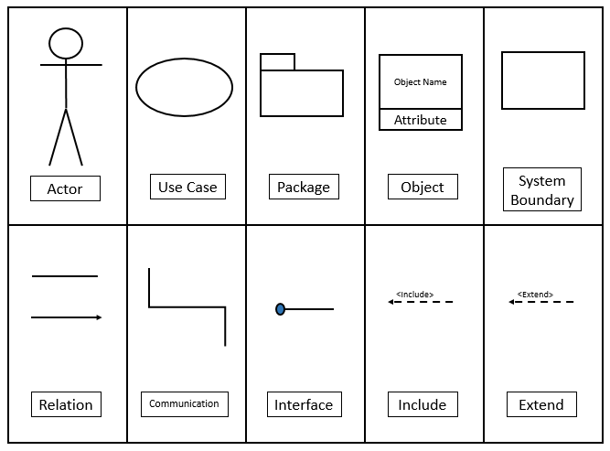
2Gambar 2.2. Simbol - simbol Use Case Diagram
Gemino (2009) menyebutkan bahwa kata “Use Case” merujuk pada urutan tuntas dari proses di dalam sistem sebagai pengertian berdasarkan perspektif pengguna. Dengan kata lain, use case merepresentasikan tindakan terasosiasi dengan proses di dalam sistem (Gemino & Parker, 2009).

Class Diagram
Class diagram adalah sistem model berbasis objek yang berfungsi untuk membuat model tampilan statis desain dari sebuah sistem (Nikiforova dkk., 2012). Tujuan dari class diagram memiliki beberapa pemahaman mulai dari mendeskripsikan diagram tersebut sebagai sebuah dokumentasi sampai bentuk komunikasi terhubung yang lebih maju (Boustedt, 2010).
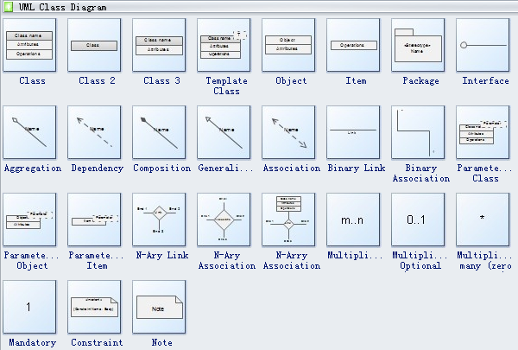
3Gambar 2.3. Simbol-simbol Class Diagram (Freeman, 2019)

Activity Diagram
Activity diagram merupakan diagram yang digunakan untuk memodelkan urutan tindakan sebagai bagian dari alur kerja sistem. Diagram ini menampilkan urutan model dari tindakan sampai mendokumentasikan alur kerja. Activity diagram berfokus pada pekerjaan yang dilakukan dalam implementasi operasi (metode), dan aktivitas dalam suatu objek (Bhattacharjeem & Shyamasundar, 2009).
Activity diagram digunakan sebagai model sistem yang secara grafis mewakili alur kerja. menampilkan urutan kegiatan, mulai dari titik awal kegiatan hingga titik akhir, dengan menjelaskan secara terperinci keputusan di sepanjang kemajuan peristiwa dalam kegiatan dan keseluruhan alur kerja (Ferati, 2011).
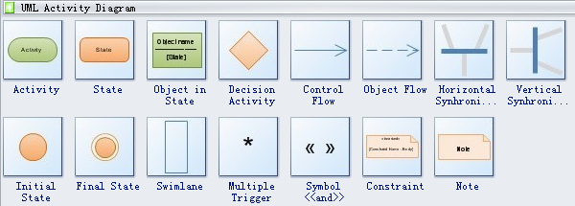
4 Gambar 2.4. Simbol-simbol Activity Diagram (edrawsoft.com, t.t.)

Storyboard
Storyboard dalam bentuknya yang paling dasar adalah presentasi garis besar ide menggunakan gambar dan (biasanya) kata-kata. Storyboard adalah kelanjutan proses perancangan skenario menggunakan gambar namun storyboard lebih menyajikan tujuan yang unik dan spesifik dari gerakan scripting untuk animasi dan film (Jacobs, 2015).
Storyboard adalah sarana komunikasi yang penting dan efektif digunakan dalam pembuatan film. Pembuat film menggunakan pensil / pena dan bingkai kertas untuk skenario storyboard. Baru-baru ini seniman storyboard telah menggunakan grafis berbasis pena tablet untuk memvisualisasikan dan berkomunikasi secara efektif mengenai ide yang telah dibuat (Jhala dkk., 2008).

Virtual Reality (VR)
Virtual Reality adalah lingkungan multimedia berbasis komputer di mana pengguna menjadi peserta di dunia yang dihasilkan komputer. Teknologi ini merupakan simulasi dari lingkungan nyata atau bayangan yang dapat dirasakan secara visual dalam lingkup tiga dimensi meliputi Panjang, lebar dan kedalaman yang dapat memberikan pengalaman interaktif dalam Gerakan real-time penuh. Virtual Reality merupakan cara manusia untuk memanipulasi dan berinteraksi dengan komputer serta data yang kompleks (Okechukwu & Udoka, 2011).

Sensor Gyroscope
Gyroscope merupakan sensor kecepatan angular yang digunakan untuk mengukur kecepatan rotasi dari suatu benda. Gyroscope berfungsi untuk mengukur atau menentukan orientasi suatu benda berdasarkan pada ketetapan momentum sudut, dengan kata lain gyroscope menentukan gerakan sesuai gravitasi yang dilakukan oleh pengguna (Susanto, 2018).

